Бастауыш сынып мұғалімдерінің әдістемелік бірлестігінің
2016-2017 оқу жылының I жарты жылдыққа арналған жұмыс жоспарының қорытынды есебі
Біздің әдістемелік бірлестігінің мәселесі «Білім беруде тиімді жаңашыл әдіс-тәсілдерді кең көлемде қолдану арқылы білім сапасын арттыру».
Бастауыш сыныптарының ӘБ-тің мақсаты:
1) Бастауыш сыныпта білім беру жүйесіндегі жаңа технологияны қолдану.
2) Ұлттық сана- сезімі мол, рухани деңгейі биік, іскер, иманды,еңбекқор,табиғи әдепті де, ізетті ұрпақ тәрбиелеу.
3) Оқушының жеке тұлғасын, оның рухани әлемін, қабылеті мен ынтасын дамыту.
Бастауыш сынып әдістемелік бірлестігінде 5 мұғалім жұмыс істейді. Әр мұғалімнің өз мәселелері бар. 1-сынып мұғалімі:Балтабекова А.К Еңбек өтілі – 20 жыл, 2-санат. Мұғалімнің мәселесі:"Жаңаша оқыту технологиясын пайланып, сауаттылыққа тәрбиелеу".
2-сынып мұғалімі Мәденова Ш.С. Еңбек өтілі -16 жыл,санаты-2. Мұғалім мәселесі: « Оқушылардың тіл байлығы мен жүйелі сөйлеуін дамыту».
.2-сынып жетекшісі:Кирисхан Б. Еңбек өтілі – 19 жыл, 1-санат. Мұғалімнің мәселесі:"Сыни тұрғыдан ойлай алатын шығармашыл тұлға қалыптастыру". 3 - сынып жетекшісі Хавдолда Г. Еңбек өтілі -34 жыл,санаты -1. Мұғалімнің мәселесі: Оқушылардың оқу дағдысын қалыптастыра отырып, тіл байлығын дамыту". . Даярлық тобының жетекшісі Дәлел А. Еңбек өтілі -23 жыл,санаты-2. Мұғалімнің мәселесі:"Оқушылардың сөздік қорын дамытып, патриодтық тәрбие беру".
Қыркүйек айынан бастап Степной орта мектебінде Қазақстан республикасының жалпы білім беретін мектептері педагог кадрларының кәсіби дамуының «Тәжірибиедегі рефлекция » білім беру бағдарламасы бойынша мектепішілік курстар ұйымдастырылуда.Осы курсқа бастауыш сынып мұғалімдері: Балтабекова А.К. Маденова Ш.С. Хавдолда Г қатысып жүр.
Қыркүйек айында өткізілген тіл апталығында ”Тілім менің-жүрегім” атты мәнерлеп оқу сайысына оқушылар белсене қатысты.
Қыркүйек айында математика, қазақ тілі пәндерінен кесінді бақылау болды және әдебиеттік оқу пәнінен оқу жылдамдығы тексерілді.
Степной орта мектебінде 2016 жылдың 10-қазан мен 15-қазан аралығында бастауыш сынып бірлестіктің апталығы болып өтті.
Бастауыш сынып апталығының тақырыбы:«Тәуелсіздік тірегім».
Мақсаты:1)Отанды сүюге. Ата Заңымызды қадірлеуге, туған еліне, жеріне деген
сүйіспеншілікке тәрбиелеу. Еліміздің рәміздерін қастерлеуге үйрету
Тәуелсіз, бейбіт ел туралы ұғым. Оқушыларды достыққа,адамгершілікке,
саналылыққа, елінің мұрасын жалғастырушы азамат болуға тәрбиелеу.
2)Сөйлеу мәдениетін үйретіп,өз беттерімен жұмыс істеуге машықтан-
дыру.
3)Айналадағылардың пікірін тыңдап,ұқыптылыққа тәрбиелеу.

Реті | Мұғалімдердің аты - жөні | Өткізілетін іс-шара | Сыныбы | Мерзімі
1 | Балтабекова А.К | Апталықтың ашылуы. | 0-4-сыныпта-рында | 10-қазан
2 | Маденова Ш.С | «Лабиринт». | 2а | 12-қазан
3 | Кирисхан Б | «Ақшаға саяхат» | 3а | 13-қазан
5 | Дәлел А | Ертегілер еліне саяхат | 0а | 11-қазан
6 | Балтабекова А.К | «Тәуелсікдік тірегім». | 1а-4а | 15-қазан
7 | Балтабекова А.К | Апталық қорытындысы. | 0-4-сыныпта-рында | 16-қазан

10 –қазанда апталықтың ашылуы болып,балаларға тапсырмаларды орындау керек екенін хабарлап айтылды.1-2-сыныптар «Тәуелсіздік тірегім » атты тақырыпта суреттер салу,ал 3-4- сыныптар эссе жазу .Тапсырманы белсене орындағандар мапрапатталатынын хабарлады.
11-ші қазанда Дәлел А 0« А» сынып оқушыларымен
« Ертегілер еліне саяхат» сабағын өткізді. Сыныпта 22 оқушы бар олардың 21-і осы сабаққа қатынасты.
Сабақтың мақсаты: Балаларға ертегі деген ұғымды таныстырып , кейіпкерлер туралы түсінік бер ұтымды жауап таба білуге тәрбиелеу.
Сабақ бауырсақ ертегісінің желісімен өтті.Оқушылары сабаққа белсене араласты.Қалыс қалған оқушы болған жоқ. Әсіресе пішіндерден сурет құрау кезінде оқушылар шапшаңдық пен тапқырлықпен көзге түсе білді. Сабақ өз деңгейінде өтті.
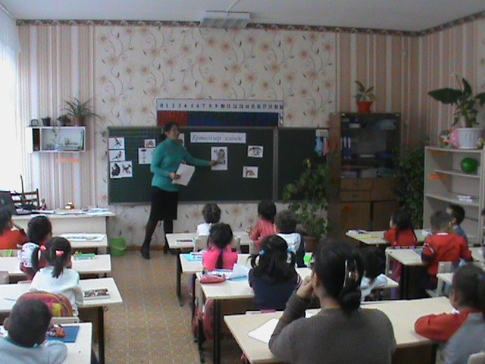
12-қазан Мәденова Ш.С 2 -сыныбында «Лабиринт» интеллектуалды ойын өткізді. Ойынға 4 сыныптан 4 оқушы қатысты. Мұнда әр бөлме сайын тапсырма орындап,оқушылардың білімі сыналды. Сиқырлы сандықтағы тапсырмалар орындалды.Барлық балалар белсене қатысты.

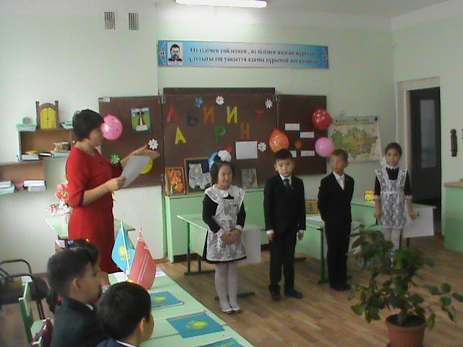

13-қазанда Кирисхан Б «Ақшаға саяхат» білімділер сайысын 3-сыныппен өткізді.Сайыс бес кезеңнен тұрды Әр сайыстың тапсырмалары ұлттық теңгемізге байланысты болды. Тапсырмаларды орындау арқылы білім дері тексерілді. Соңында аукцион өтті.Көне жәдігерлер аукционға қойылды.Барлық балалар белсене қатысты . Сайыс қызықты өтті.

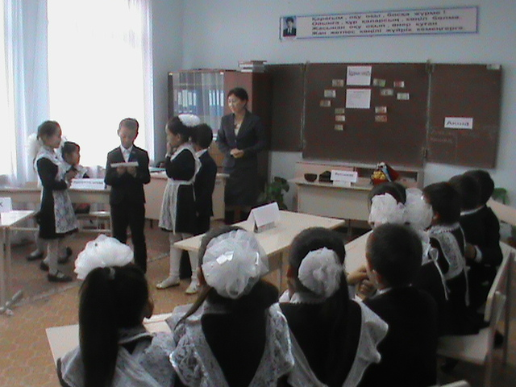

Балтабекова А.К 1-4-сыныптарында«Тәуелсіздік тірегім» атты сыныптан тыс жұмыс өткізді.Сыныптан тыс жұмыста Отан туралы өлеңдер оқылып, Қазақстанның рәміздері туралы түсінік беріліп,ән шырқалып,би биленді. Сыныптан тыс жұмыс жақсы өтті. Балаларға өздеріне қажетті мағлұматты жақсы берілді.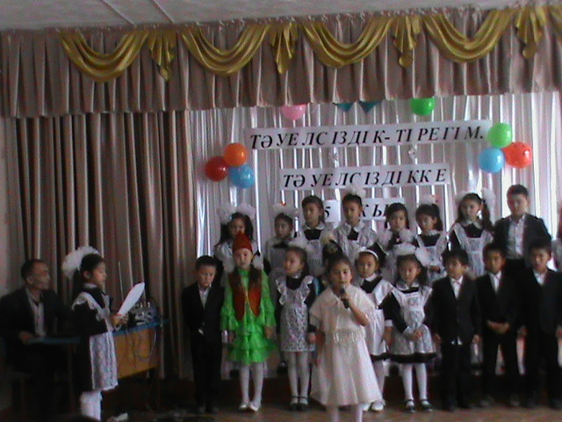
Апталықтың қорытындысыберілген тапсырмаларға оқушылар қызыға әрі белсенді қатысқан үшін, уақытында тапсырмаларды орындағаны үшін марапатталды.Апталық іс-шараларды ұстаздар қызықты әрі тартымды өткізді.
19-қазанда бастауыш сынып мұғалімдеріне арналған қашықтықтан оқыту олимпиадасына қатысып, белсене қатысқаны үшін алғыс хатпен марапатталды.
Осын қазан айының 24-нен қараша айының 11-і аралығында 1-сынып мұғалімі:Балтабекова А.К Қазақстан Республикасында орта білім мазмұнын жаңарту шеңберінде педагогикалық кадрларының біліктілігін арттыру курсын өтіп сертификат алды.
Тәуелсіздік тірегім атты республикалық суреттер сайына 2-сынып қатысты.
Аудандық , Республикалық сайыстар | Мерзімі: | Нәтижесі: | Оқушының аты-жөні: | Сыныбы:
Республикалық  сурет сайысы | Қараша | Диплом  Бас жүлде | Сулейменова Айша | 2
Республикалық сурет сайысы | Қараша | Диплом  3-орын | Бейлхан Перизат | 2
Осы қатысушылардың жетекшісі ретінде Маденова Ш.С дипломмен марапатталды.
Қараша айында Саулетхан Қуанышбек, Жанарбек Мұхамед, Зэрэг Наурыз
,,Ақ бота ,, интеллектуалдық марафонына қатысып, дипломмен марапатталды.
Аудандық , Республикалық сайыстар | Мерзімі: | Нәтижесі: | Оқушының аты-жөні: | Сыныбы:
Ақбота интеллектуалды ойыны | Қараша | Димплом  2-орын | Сәулетхан Қуанышбек | 3
Ақбота интеллектуалды ойыны | Қараша | Диплом  2-орын | Зэрэк Наурыз | 3
Ақбота интеллектуалды ойыны | Қараша | Диплом  2-орын | Жанарбек Мұхамет | 3

Қараша айында Президент күніне байланысты ұйымдастырылған ,,Ұлт көшбасшы,, атты республикалық оқушылар байқауына оқущылар белсене қатысты. ,,Тұғырлы тәуелсіздікке-25 жыл,, тақырыпта өлең шығару номинациясынан Хатран Салтанат 3- орын алса, Жанарбек Мұхамед алғыс хатпен марапатталды.
,,Менің сүйікті ертегі кейіпкерім,, номинациясы бойынша Саулетхан Қуанышбек 3-орынды иеленді.
20- желтоқсанда қазақ тілінен диктант болды. Барлығы -14 оқушы. ,,5,,- оқушы, ,,4,,- оқушы, ,,3,,-оқушы. Білім сапасы-68%, үлгерім-100%.
- желтоқсанда математикадан бақылау жұмысы болды. Барлығы:14оқушы, 1 қатысты. ,, 5 “ – оқушы, ,, 4 “ – оқушы, ,, 3 “ – оқушы. Білім сапасы: 68, үлгерімі - 100%.

3-сыныпта 19- желтоқсанда оқу жылдамдығы тексерілді. Ең төмен оқыған –Мұратқызы Д. (38сөз). Ең көп оқыған ‒ Бахитбек Н. (109 сөз). 1 оқушы міндетті деңгейін, 11 оқушы мүмкіндік деңгейін орындады.4 оқушы міндетті деңгейден төмен оқыды.
20- желтоқсанда қазақ тілінен диктант болды. Барлығы -16 оқушы, қатысқаны-15 оқушы. ,,5,,- оқушы, ,,4,,-6 оқушы, ,,3,,-5 оқушы. Білім сапасы-66%, үлгерім-100%.
26- желтоқсанда математикадан бақылау жұмысы болды. Барлығы 16оқушы, 15оқушы қатысты. ,, 5 “ – 5 оқушы, ,, 4 “ – 6 оқушы, ,, 3 “ – 4 оқушы. Білім сапасы: 73%, үлгерімі - 100%.
4 «А»сыныбында қазақ тілінен пәнінен жүргізілген 1- жарты жылдық бақылау жұмысының қорытындысы.
Ай күні: 26.12.16. Барлық оқушы саны: 16 оқушы. Қатысқаны: 15 оқушы Қатыспағаны 1 «5» - 6 оқушы «4» 5 оқушы «3» -3 оқушы «2» -1 оқушы Үлгерімі: 93,4 % Сапасы: 73 %
27-желтоқсанда математика пәнінен жүргізілген 1- жарты жылдық бақылау жұмысының қорытындысы.

Барлық оқушы саны: 16 оқушы.
Қатысқаны: 15 оқушы
Қатыспағаны -0
«5» - 3 оқушы «4» - 8 оқушы
«3» -2 оқушы «2» -3 оқушы
Үлгерімі: 87 % Сапасы: 73%
1 жарты жылдықта оқу шапшаңдығына тоқталсақ:
Мүмкіндік деңгейінде 8 оқушы, міндетті деңгейде -3 оқушы және 5 оқушы нормативті орындаған жоқ. Міндетті дейгейі – 13 %, мүмкіндік деңгей -54 %, және аз оқыған оқушылар - 33% -ды көрсетті.
I,II тоқсанның аяғында төртінші сыныптан байқау сынағы алынды.Оқушылардың білімдері ортаға салынды.
 | Оқушы саны | «5» | «4» | «3» | «2» | үлгерімі | Сапасы
0-сынып | 22 | - | - | - | - | - | -
1-сынып | 23 | - | - | - | - | - | -
2-сынып | 14 | 7 | 3 | 4 | 0 | 100 | 71
3-сынып | 16 | 6 | 4 | 6 | 0 | 100 | 63
4-сынып | 16 | 4 | 7 | 5 | 0 | 100 | 69

ӘБ жетекшісі: ___________ Балтабеков А.К.

